ROTINA DO TRABALHO PEDAGÓGICO PARA SER REALIZADAEM EM DOMICILIO (MI-A) - Profª EDNÉIA
> Data: 10/08 a 14/08 de 2020
Creche Municipal “Maria Silveira Mattos”
SEGUNDA-FEIRA | TERÇA-FEIRA | QUARTA-FEIRA | QUINTA-FEIRA | SEXTA-FEIRA
MATERNAL I-A  *Música: “Peixe Vivo“  https://www.youtube.com/watch?v=a6rT0x4ZSj4  O link será disponibilizado no grupo  FOLCLORE – CULTURA POPULAR BRASILEIRA  *PESCARIA  - Materiais: Bandeja de Frios, canetinha, tesoura e peneira.  - Objetivo e Desenvolvimento  O objetivo desta atividade é desenvolver desta atividade. É desenvolver a percepção visual, tato, noção de causa e efeito.  Desenhe na bandeja de frios quantos peixinhos couber e recorte, faça olhos e boca, depois se preferir coloque na banheira ou em uma bacia com água e ajude o pequeno a pescar coma peneirinha. Se não tiver a bandeja para fazer os peixes pode colocar tampinhas no lugar.  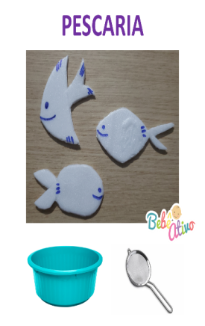 | MATERNAL I-A  *Música: “Ora Bolas” https://www.youtube.com/watch?v=CRzN1GYlYWM  O link será disponibilizado no grupo  FOLCLORE – CULTURA POPULAR BRASILEIRA  *BRINCANDO DE BOLA  - Material: Bola  - Objetivo e Desenvolvimento:  Esta atividade tem o objetivo de desenvolver a coordenação motora ampla, concentração, noção espacial e lateralidade.  Família tire um tempinho e sente no chão de frente ao seu pequeno, estimule o mesmo a jogar a bola na sua direção e você faça o mesmo. Pode chutar, e manusear com suas mãos também, mas é importante que a criança perceba que a bola pode ser compartilhada e que mais de uma pessoa pode brincar ao mesmo tempo.  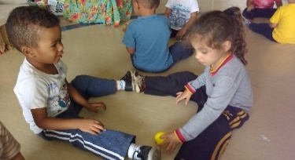 | MATERNAL I-A  *Trava Língua: O Sapo Dentro do Saco  https://www.youtube.com/watch?v=ON3hsofuZdY  O link será disponibilizado no grupo  FOLCLORE – CULTURA POPULAR BRASILEIRA  *O SAPO DENTRO DO SACO  - Materiais: Saquinho transparente, papel sulfite, tinta guache verde, tesoura, canetinha ou caneta.  - Objetivo e desenvolvimento:  Esta atividade tem o objetivo de trabalhar a fala, imaginação e estimulação tátil. Depois de ver o vídeo, pinte as mãos do pequeno e carimbe em uma folha sulfite, (como a foto abaixo), enquanto realiza a atividade recite o trava língua para a criança. Depois que secar recorte e coloque dentro do saquinho e deixe a criança manusear.  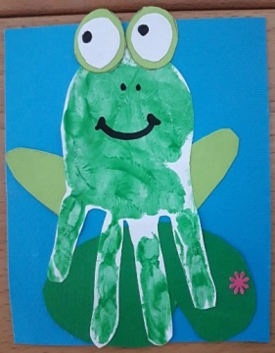 | MATERNAL I-A  *Hora da história: Mundo Bita - Eu Quero Ver Você Me Pegar  https://youtu.be/AD25rGt5x00  O link será disponibilizado no grupo  FOLCLORE – CULTURA POPULAR BRASILEIRA  * BRINCANDO DE ESCONDE-ESCONDE  - Vamos brincar de esconde-esconde com a mamãe, papai ou com um irmãozinho(a). | MATERNAL I-A  * Hora da História: POESIA: AS BORBOLETAS, De Vinicius de Moraes, recitada através de vídeo pela PROF.ª EDNÉIA.  